

S3.01 - Développement d’application et Gestion de Projet

Enseignant tuteur : Nathalie VALLES-PARLANGEAU

Groupe n°1

**SAE du Troisième Semestre**

- Pôle Développement -

Spécifications Externes de notre problème algorithmique



Sport Track

Application Web Responsive de gestion de clubs sportifs amateurs

Matis Chabanat | Titouan Cocheril

Arthur Le Menn | Ivan Salle

- - -

TD1 | TP1

BUT Informatique

Semestre 3

- 2022 | 2023 –

**ALGORITHME LECTURE DU ST CODE**

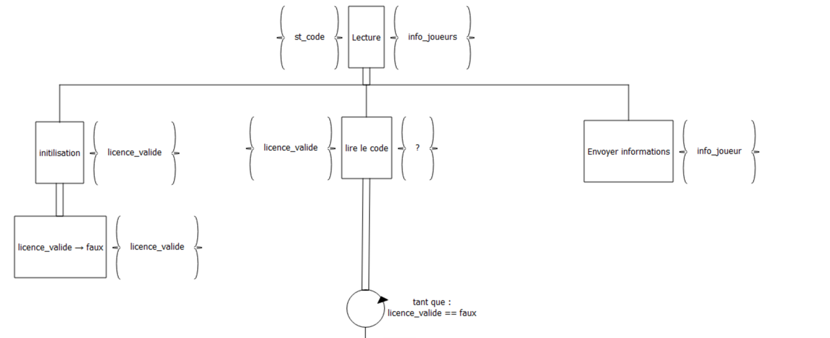

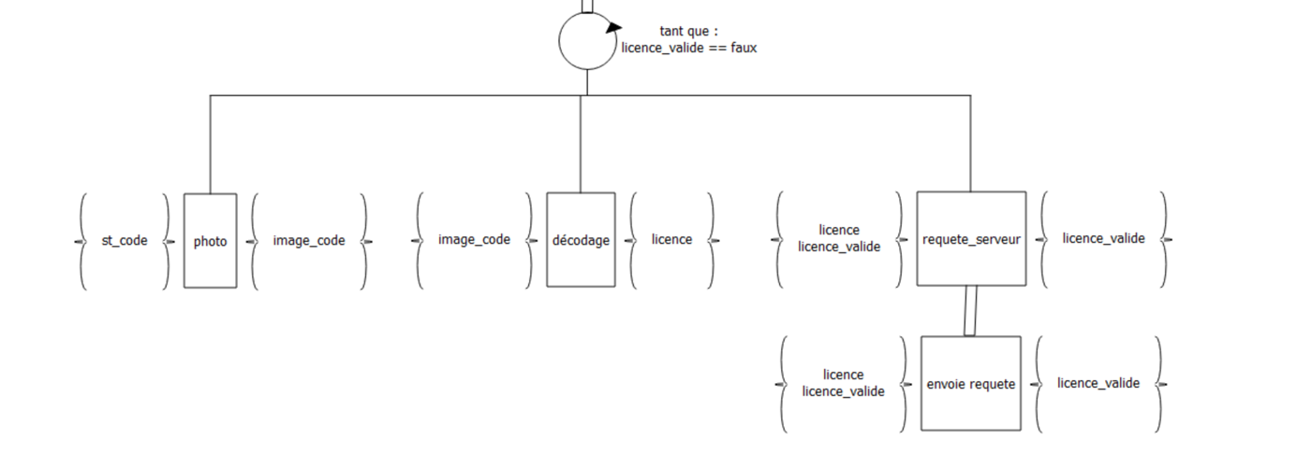

Précisions concernant certaines méthode/fonction de l’algorithme

Envoie requête :

Correspond à une requête SQL au serveur qui comparera la valeur de la licence avec les licences stockées dans la table Joueur et renverra soit :

* Une erreur si aucune licence ne correspond
* Le contenue de la table Joueur si la licence correspond$

Envoyer informations :

Correspond à l’envoie du contenu de la table Joueur par le serveur au client

**Dictionnaire des données**

|  |  |  |
| --- | --- | --- |
| **Nom** | **Type** | **Signification** |
| Licence_valide | booléen | Initialisé à faux, représente la validité ou non du numéro de licence après décodage |
| licence | Chaine de caractères | Contient la chaine de caractère après décodage du ST Code |
| Info_joueurs | Tableau de chaines de caratères | Contient les informations du joueur (nom, prénom, numéro licence, …) |
| Image_code | image | Correspond au ST Code à analyser |